Assignment 2
HSF302 – FU Cinema Desktop Ticket Counter Extension
Link github bài tập nhóm: https://github.com/dvtrug/HSF302_FALL26_Assignment1
Họ tên thành viên nhóm
STT | Mã SV | Họ tên | Vai trò | Phân công theo module, công việc (Assignment 02)
1 | DE200118 | Đỗ Võ Thanh Trung | Leader/  Thành viên A | Quản trị dự án & repository; Thiết lập nền tảng JavaFX Bootstrap (TODO 33), Main Navigation & Layout (TODO 34), Login & DesktopSession (TODO 36). Review PRs: #48, #53, #58.
2 | DE200049 | Hồ Quốc Thắng | Thành viên B | Xây dựng bộ tiện ích FxAsync, Validator, MoneyUtil (TODO 35); Màn hình bán vé tại quầy (TODO 43); Quản lý đơn đặt vé Admin (TODO 44). Review PRs: #45, #49, #57.
3 | DE200221 | Nguyễn Nhật Tân | Thành viên C | Quản lý danh mục thể loại (TODO 38); Danh sách phim, bộ lọc & phân trang (TODO 39); Dialog thêm/sửa & xoá phim (TODO 40). Review PRs: #44, #52, #56.
4 | DE200110 | Trần Minh Hiếu | Thành viên D | Dashboard thống kê & biểu đồ suất chiếu (TODO 37); Quản lý phòng chiếu (TODO 41a); Lập lịch suất chiếu & chống trùng (TODO 41b). Review PRs: #47, #51, #54.
5 | DE200046 | Nguyễn Hữu Hiếu | Thành viên E | Custom Component Sơ đồ ghế SeatMapView (TODO 42); Báo cáo doanh thu & xuất CSV UTF-8 BOM (TODO 45); Bộ kiểm thử H2, README & Release v2.0.0 (TODO 46). Review PRs: #46, #50, #55.

MỤC LỤC
1. Nền tảng dự án Desktop & Khởi chạy hệ thống (Sprint 4: Desktop Foundation) 5
1.1. TODO 33: Tích hợp JavaFX 21, Spring Boot Integration & Profile Desktop (Issue #44 — Thành viên A) 5
1.2. TODO 34: Khung giao diện chính & Điều hướng Navigation (Issue #45 — Thành viên A) 6
1.3. TODO 35: Bộ tiện ích dùng chung Desktop & Xử lý đa luồng (Issue #46 — Thành viên B) 7
1.4. TODO 36: Đăng nhập Quầy vé & Phân quyền DesktopSession (Issue #47 — Thành viên A) 8
2. Quản lý Thể loại, Danh sách Phim & Dashboard (Sprint 4) 9
2.1. TODO 37: Dashboard Thống kê & Biểu đồ Suất chiếu hôm nay (Issue #48 — Thành viên D) 9
2.2. TODO 38: Quản lý Thể loại Phim Desktop (Issue #49 — Thành viên C) 10
2.3. TODO 39: Danh sách Phim, Bộ lọc Đa tiêu chí & Phân trang (Issue #50 — Thành viên C) 11
3. Dialog Phim, Phòng chiếu, Lập lịch & Sơ đồ ghế (Sprint 5) 14
3.1. TODO 40: Dialog Thêm/Sửa Phim & Cơ chế Xoá mềm (Issue #51 — Thành viên C) 14
3.2. TODO 41a: Quản lý Phòng chiếu (Issue #52 — Thành viên D) 16
3.3. TODO 41b: Lập lịch Suất chiếu & Thuật toán Kiểm tra Trùng giờ (Issue #53 — Thành viên D) 17
3.4. TODO 42: Custom Component Sơ đồ ghế động SeatMapView (Issue #54 — Thành viên E) 20
4. Quầy Bán vé, Quản lý Đơn vé & Báo cáo Doanh thu (Sprint 5) 21
4.1. TODO 43: Màn hình Bán vé tại quầy Counter Sale (Issue #55 — Thành viên B) 21
4.2. TODO 44: Quản trị Đơn đặt vé Admin (Issue #56 — Thành viên B) 23
4.3. TODO 45: Báo cáo Doanh thu & Tiện ích Xuất File CSV (Issue #57 — Thành viên E) 26
4.4. TODO 46: Bộ Kiểm thử Tự động Facade, README & Phát hành Release v2.0.0 (Issue #58 — Cả nhóm) 28
5. Bảng Nghiệm thu 20 Kịch bản Kiểm thử Desktop (TC-D01 → TC-D20) 30
6. Tổng kết Đóng góp Nhóm & Ma trận Phân công 5 Thành viên 32

Nền tảng dự án Desktop & Khởi chạy hệ thống (Sprint 4: Desktop Foundation)

TODO 33: Tích hợp JavaFX 21, Spring Boot Integration & Profile Desktop (Issue #44 — Thành viên A)
- Chụp hình kết quả: Màn hình console khởi động ứng dụng Desktop và kết quả kiểm thử tự động DesktopBootstrapTest
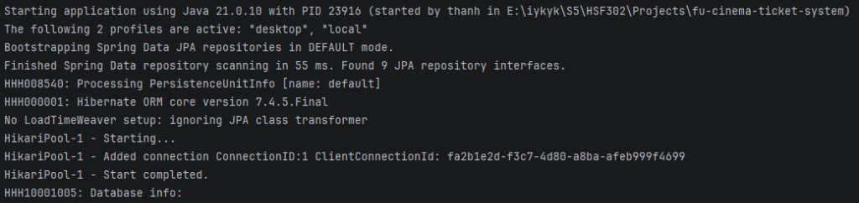
Hình 1.1: Log Spring Boot khởi động ứng dụng Desktop với profile "desktop" và "local" ở chế độ WebApplicationType.NONE
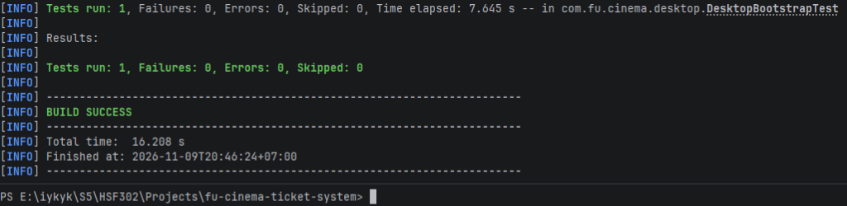
Hình 1.2: Kiểm thử ngữ cảnh DesktopBootstrapTest chạy pass 100% trên môi trường tự động
- Commit: 090bdd9 test(desktop): add bootstrap test for desktop profile and context loading Refs #44 (PR #59)
- Checklist đã hoàn thành:
  - Cấu hình pom.xml bổ sung thư viện JavaFX 21 (javafx-controls, javafx-fxml 21.0.5) tương thích JDK 21.
  - Xây dựng DesktopLauncher làm entry point cho Desktop, không kế thừa Application để tránh lỗi JavaFX runtime components are missing.
  - Cấu hình CinemaFxApp kế thừa Application, khởi động Spring Boot trong init() với WebApplicationType.NONE nhằm chạy độc lập song song với web cổng 8080.
  - Tắt tính năng khởi động lại của DevTools (spring.devtools.restart.enabled=false) để tránh xung đột ClassLoader trong FXMLLoader.
  - Tạo StageReadyEvent và StageInitializer điều phối giao diện JavaFX theo kiến trúc Spring Event Listener chuẩn mực.
  - Tạo file cấu hình application-desktop.properties kích hoạt Virtual Threads và tắt SQL logging trên UI.

TODO 34: Khung giao diện chính & Điều hướng Navigation (Issue #45 — Thành viên A)
- Chụp hình kết quả: Giao diện toàn cảnh khung làm việc chính BorderPane với thanh Sidebar menu và Status bar
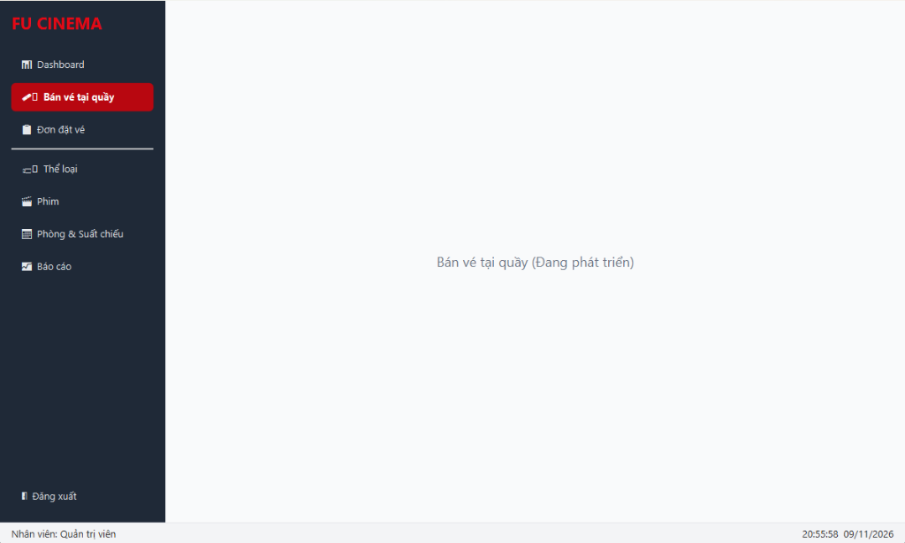
Hình 1.3: Giao diện khung chính main.fxml gồm Sidebar menu bên trái và Status bar đồng hồ thời gian thực bên dưới
- Commit: f7904fa feat(desktop): add View enum, SceneManager and DesktopSession Refs #45 | 264d79a feat(desktop): create main.fxml layout | a67feef feat(desktop): add desktop.css (PR #60)
- Checklist đã hoàn thành:
  - Xây dựng enum View quản lý định danh file FXML và tiêu đề cửa sổ cho 10 màn hình của ứng dụng.
  - Xây dựng SceneManager (Spring bean singleton) sử dụng loader.setControllerFactory(context::getBean) để nạp các Controller dưới dạng Prototype bean.
  - Thiết kế giao diện main.fxml sử dụng BorderPane làm khung trung tâm: sidebar bên trái và status bar bên dưới.
  - Xây dựng MainController kết hợp Timeline cập nhật đồng hồ thời gian thực từng giây (HH:mm:ss dd/MM/yyyy) và hiển thị thông tin phiên nhân viên.
  - Thiết lập bộ stylesheet toàn cục desktop.css đồng bộ font Segoe UI, bảng màu thương hiệu #e50914 và các kiểu dáng nút bấm hiện đại.

TODO 35: Bộ tiện ích dùng chung Desktop & Xử lý đa luồng (Issue #46 — Thành viên B)
- Chụp hình kết quả: Bộ kiểm thử tiện ích dùng chung FxAsync, AlertUtil, FxValidator, MoneyUtil
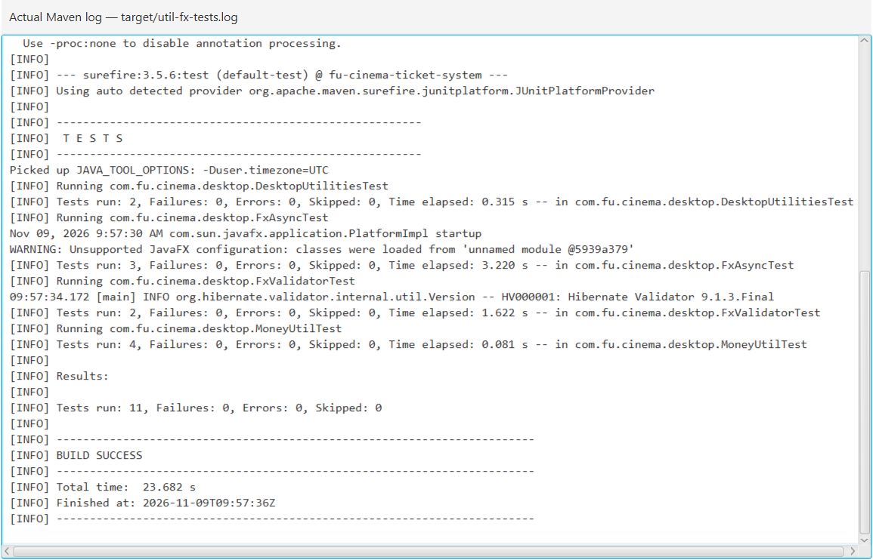
Hình 1.4: Bộ kiểm thử tự động DesktopUtilitiesTest kiểm tra định dạng tiền tệ, Bean Validation và Virtual Threads
- Commit: 875f9f3 feat(desktop): add FxAsync virtual thread executor | e6e1db2 feat: add FxValidator, MoneyUtil | 719714c feat: enhance AlertUtil (PR #61, PR #63)
- Checklist đã hoàn thành:
  - Xây dựng FxAsync thực thi các tác vụ cơ sở dữ liệu trên Virtual Threads (Thread-per-task) và trả kết quả về JavaFX Application Thread an toàn.
  - Xây dựng AlertUtil chuẩn hoá các hộp thoại Info, Warning, Error, Confirmation với switch pattern matching của Java 21.
  - Xây dựng FxValidator làm cầu nối giữa Hibernate Validator (JSR-380) và giao diện JavaFX, tự động đánh dấu viền đỏ control lỗi qua CSS pseudo-class.
  - Xây dựng MoneyUtil định dạng tiền tệ Việt Nam (100.000 đ) và PageResult<T> chuẩn hoá dữ liệu phân trang cho TableView.

TODO 36: Đăng nhập Quầy vé & Phân quyền DesktopSession (Issue #47 — Thành viên A)
- Chụp hình kết quả: Màn hình Đăng nhập quầy vé và cơ chế kiểm soát phân quyền đăng nhập
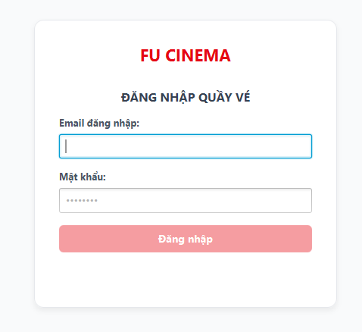
Hình 1.5: Giao diện cửa sổ Đăng nhập quầy vé Desktop (login.fxml) với form xác thực trung tâm
Hình 1.6: Đăng nhập thành công bằng tài khoản Admin, chuyển vào giao diện chính và hiển thị phiên Quản trị viên
- Commit: 5291f31 feat(desktop): add AuthFacade with BR-D1 | dc4a48b feat: create login.fxml | 20ed3b7 test: add integration tests (PR #62)
- Checklist đã hoàn thành:
  - Xây dựng AuthFacade gọi AuthService.login, kiểm tra nghiêm ngặt quy tắc BR-D1 (chỉ cho phép ADMIN, từ chối tài khoản CUSTOMER).
  - Xây dựng DesktopSession singleton lưu trữ danh tính SessionUser và cung cấp hàm bảo vệ requireAdmin() cho mọi thao tác ghi.
  - Thiết kế login.fxml và LoginController xử lý đăng nhập bất đồng bộ qua FxAsync, vô hiệu hoá nút bấm khi đang xử lý để chống bấm đúp.
  - Viết bộ kiểm thử AuthFacadeTest kiểm thử đầy đủ các kịch bản: admin đăng nhập thành công, customer bị chặn theo BR-D1, mật khẩu sai.

Quản lý Thể loại, Danh sách Phim & Dashboard (Sprint 4)

TODO 37: Dashboard Thống kê & Biểu đồ Suất chiếu hôm nay (Issue #48 — Thành viên D)
- Chụp hình kết quả: Màn hình Dashboard với 3 thẻ KPI và BarChart thống kê suất chiếu theo phòng
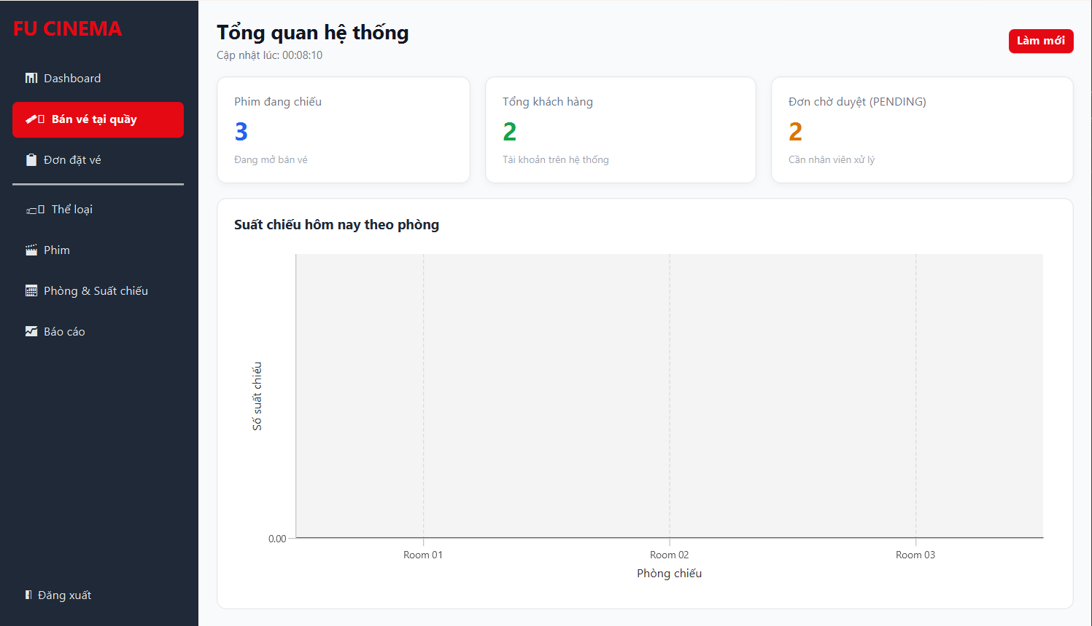
Hình 2.1: Màn hình Dashboard với 3 thẻ KPI (Phim đang chiếu, Khách hàng, Đơn chờ duyệt) và biểu đồ cột BarChart suất chiếu theo phòng
- Commit: 0759cfc feat(desktop): define RoomCount and DashboardData | db298d3 feat: implement DashboardFacade | 1b887d6 feat: create dashboard.fxml (PR #71)
- Checklist đã hoàn thành:
  - Định nghĩa các record dữ liệu RoomCount và DashboardData trong package com.fu.cinema.desktop.model.
  - Xây dựng DashboardFacade gọi native query countTodayByRoom() (Q11), movieService.countShowing(), customerService.count(), bookingService.countPending().
  - Thiết kế dashboard.fxml gồm 3 thẻ KPI trực quan và BarChart<String, Number> hiển thị suất chiếu theo phòng.
  - Xây dựng DashboardController thiết lập Timeline tự động làm mới mỗi 60 giây và tự động dừng khi rời khỏi màn hình qua Scene listener.

TODO 38: Quản lý Thể loại Phim Desktop (Issue #49 — Thành viên C)
- Chụp hình kết quả: Giao diện TableView thể loại phim, form nhập liệu và kiểm tra ràng buộc BR-05
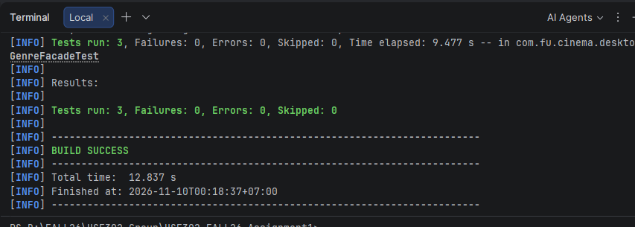
Hình 2.2: Bảng danh sách thể loại phim TableView với các nút chức năng
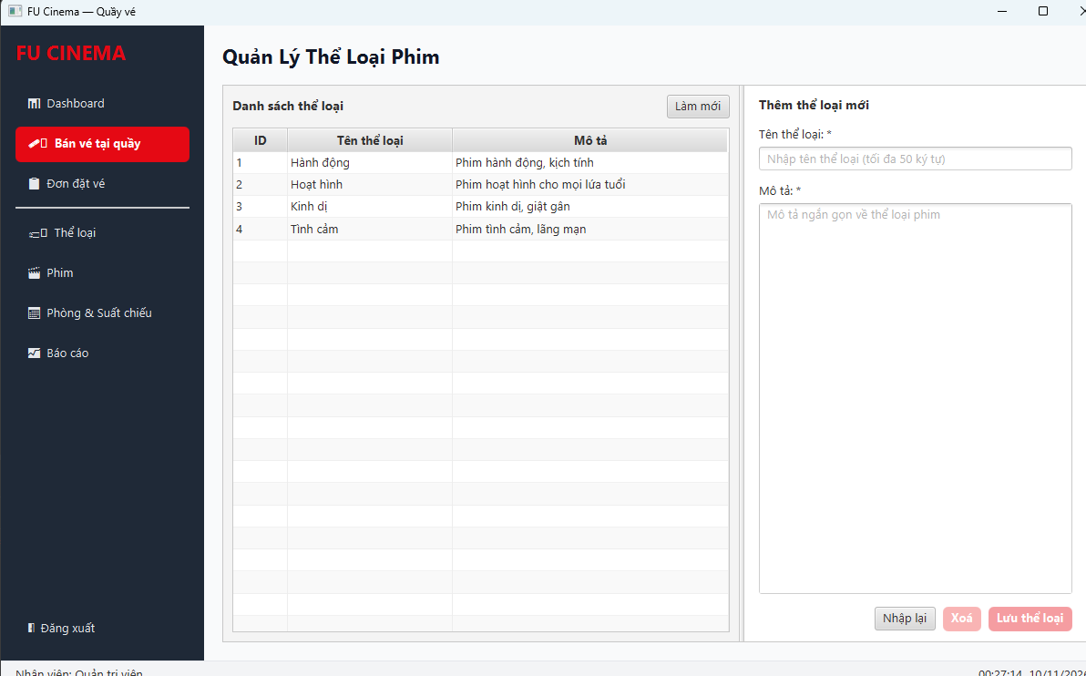
Hình 2.3: Form cập nhật thông tin thể loại phim
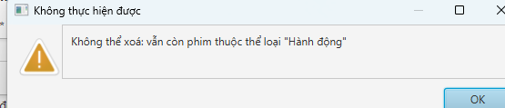
Hình 2.4: Thông báo lỗi nghiệp vụ BR-05 khi cố gắng xoá thể loại đang có phim
- Commit: 519b976 feat(desktop): define GenreRow record | d1e6bc7 feat: implement GenreFacade with BR-05 | 4e0862a feat: create genre.fxml (PR #72)
- Checklist đã hoàn thành:
  - Định nghĩa record GenreRow và xây dựng GenreFacade gọi GenreService với giao dịch @Transactional.
  - Thực thi quy tắc BR-05: Chặn xoá thể loại nếu vẫn còn phim thuộc thể loại đó, bắt BusinessException và hiển thị AlertUtil.
  - Thiết kế genre.fxml và GenreController liên kết thuộc tính chọn dòng của TableView để đổ dữ liệu vào form.
  - Ràng buộc trạng thái nút bấm: btnSave vô hiệu khi tên rỗng, btnDelete vô hiệu khi chưa chọn dòng trên bảng.

TODO 39: Danh sách Phim, Bộ lọc Đa tiêu chí & Phân trang (Issue #50 — Thành viên C)
- Chụp hình kết quả: Màn hình danh sách phim với bộ lọc tìm kiếm, phân trang và trạng thái STOPPED tô xám
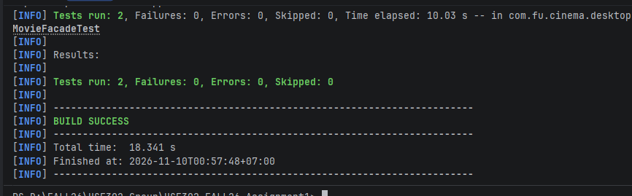
Hình 2.5: Danh sách phim phân trang 10 dòng/trang với bộ lọc thể loại và trạng thái
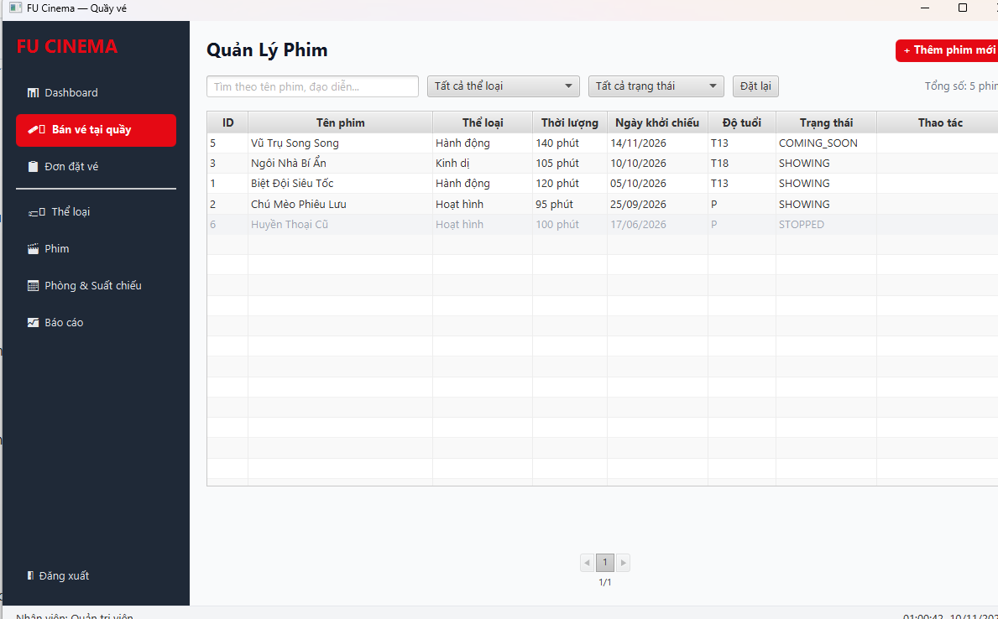
Hình 2.6: Tìm kiếm phim theo từ khoá với cơ chế debounce 300ms
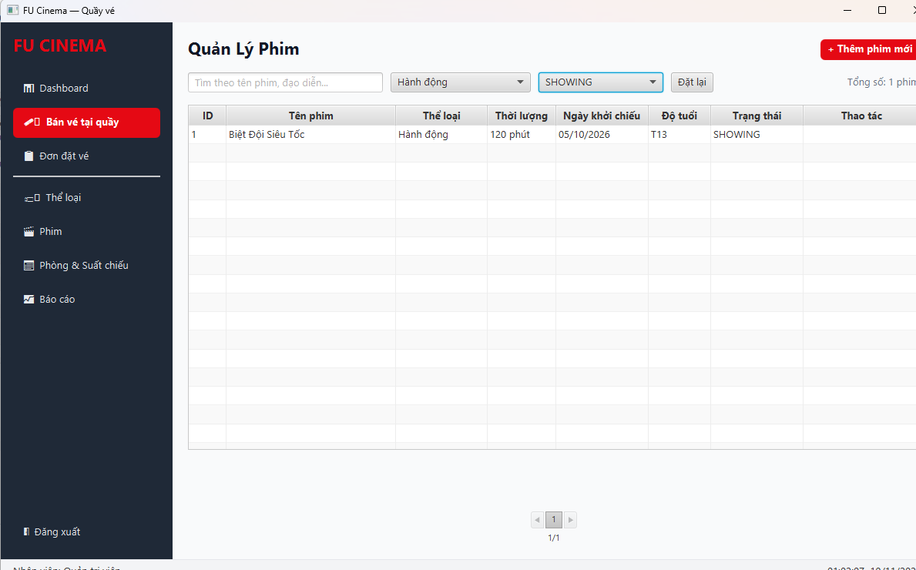
Hình 2.7: Cột định dạng thời lượng, ngày phát hành và độ tuổi
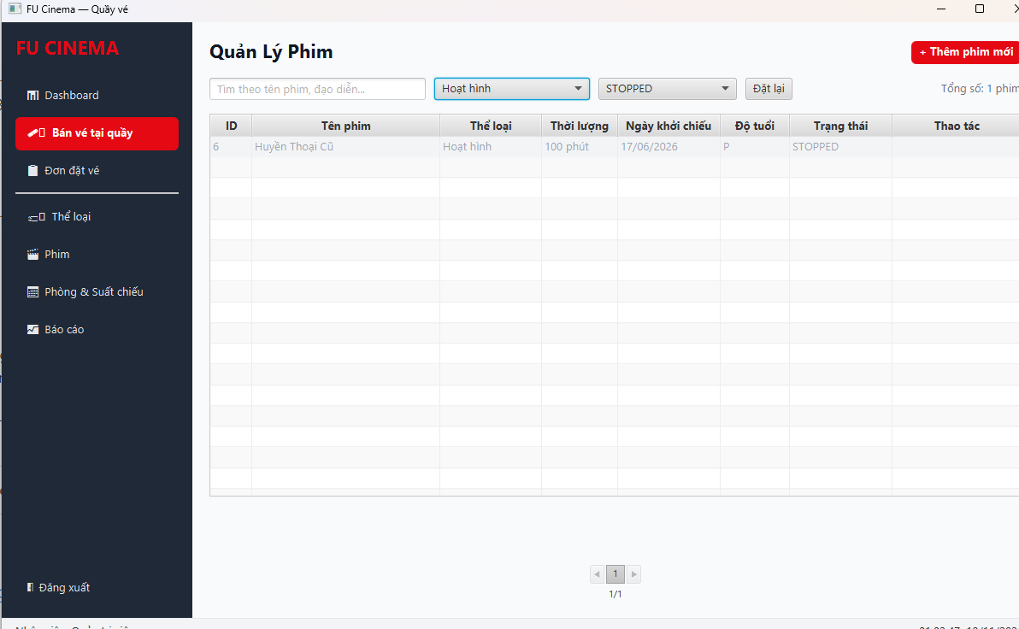
Hình 2.8: Áp dụng CSS pseudo-class :stopped tô màu xám cho các phim đã ngừng chiếu
- Commit: 5ae5ee4 feat(desktop): define MovieRow and GenreItem | 831cecc feat: implement MovieFacade search | b987c81 feat: create movie.fxml (PR #75)
- Checklist đã hoàn thành:
  - Định nghĩa MovieRow và GenreItem, xây dựng MovieFacade.search thực hiện truy vấn nạp dữ liệu quan hệ LAZY an toàn trong transaction.
  - Thiết kế movie.fxml gồm thanh tìm kiếm, ComboBox lọc thể loại, ComboBox lọc trạng thái và bảng phân trang Pagination 10 dòng/trang.
  - Xây dựng MovieController áp dụng PauseTransition(300ms) debounce chống giật lag cơ sở dữ liệu khi người dùng gõ từ khoá tìm kiếm.
  - Tùy biến cell factory cho cột trạng thái và ngày phát hành; áp dụng CSS pseudo-class :stopped tô màu xám cho các phim đã ngừng chiếu.

Dialog Phim, Phòng chiếu, Lập lịch & Sơ đồ ghế (Sprint 5)

TODO 40: Dialog Thêm/Sửa Phim & Cơ chế Xoá mềm (Issue #51 — Thành viên C)
- Chụp hình kết quả: Hộp thoại Dialog Thêm/Sửa thông tin phim và xác nhận xoá phim theo quy tắc BR-06
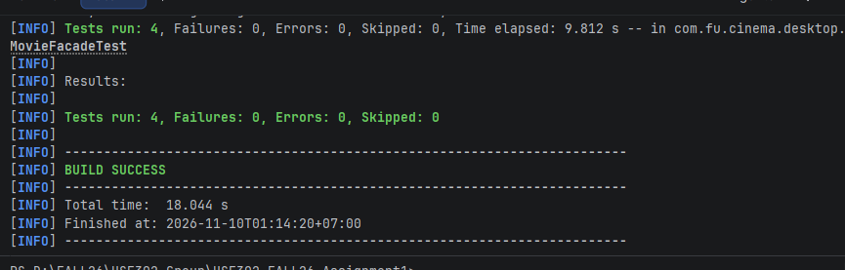
Hình 3.1: Hộp thoại movie-dialog.fxml với GridPane căn chỉnh các trường nhập liệu
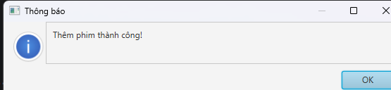
Hình 3.2: Spinner thời lượng tự commit giá trị và ComboBox độ tuổi
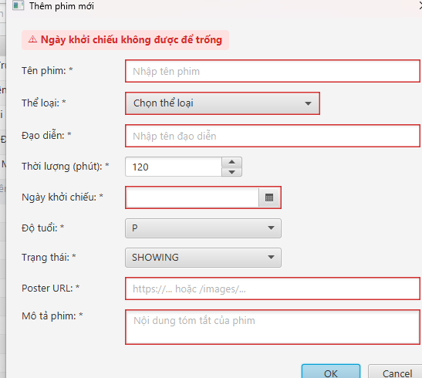
Hình 3.3: Event Filter trên nút Lưu chặn đóng dialog khi dữ liệu vi phạm Bean Validation
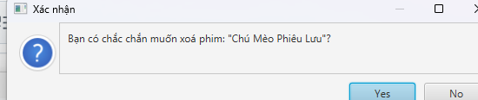
Hình 3.4: Xoá phim chưa có suất chiếu -> Hệ thống xoá hẳn bản ghi khỏi CSDL

Hình 3.5: Xoá phim đã có suất chiếu -> Tự động chuyển trạng thái sang STOPPED theo BR-06
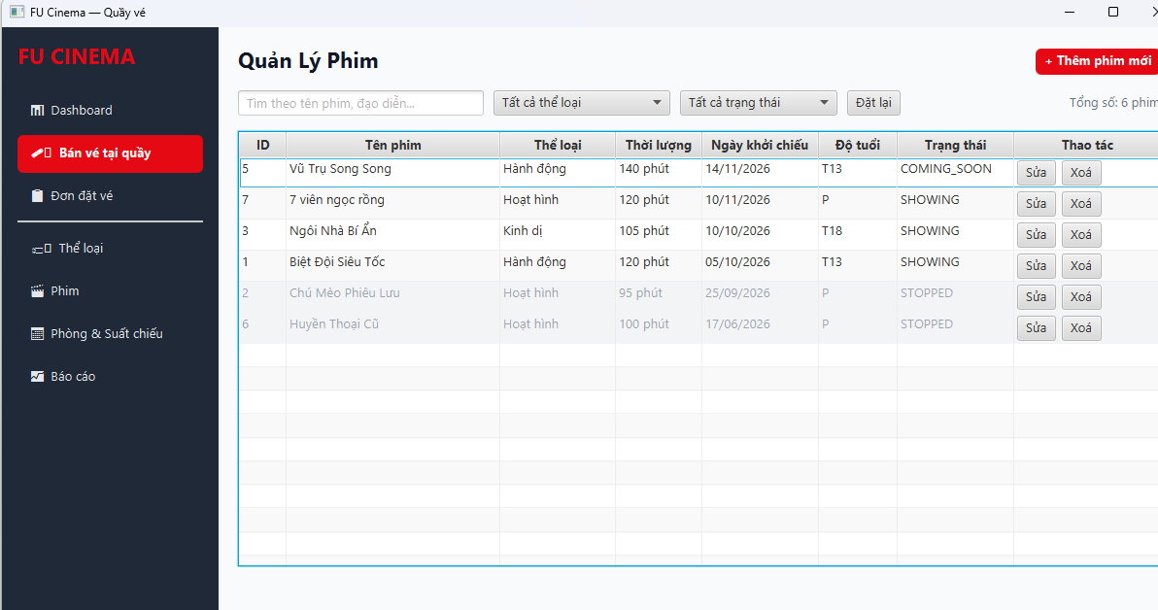
Hình 3.6: Thông báo cập nhật thông tin phim thành công
- Commit: 8031d27 feat: implement MovieDialogController | 4737f19 feat: add event filter | fa8a571 feat: implement deletion handling BR-06 (PR #77)
- Checklist đã hoàn thành:
  - Thiết kế movie-dialog.fxml sử dụng GridPane căn chỉnh các trường: tên phim, đạo diễn, thời lượng, ngày phát hành, độ tuổi, thể loại, poster, mô tả.
  - Xây dựng MovieDialogController sử dụng Spinner<Integer> (1–999) tự động commit giá trị khi mất focus.
  - Áp dụng kỹ thuật Event Filter trên nút Lưu của Dialog để chặn đóng hộp thoại khi dữ liệu nhập vi phạm Bean Validation.
  - Thực thi quy tắc BR-06: Phim chưa có suất chiếu thì xoá hẳn khỏi CSDL; phim đã có suất chiếu thì tự động chuyển trạng thái STOPPED.

TODO 41a: Quản lý Phòng chiếu (Issue #52 — Thành viên D)
- Chụp hình kết quả: Tab Quản lý phòng chiếu trong màn hình Phòng & Suất chiếu
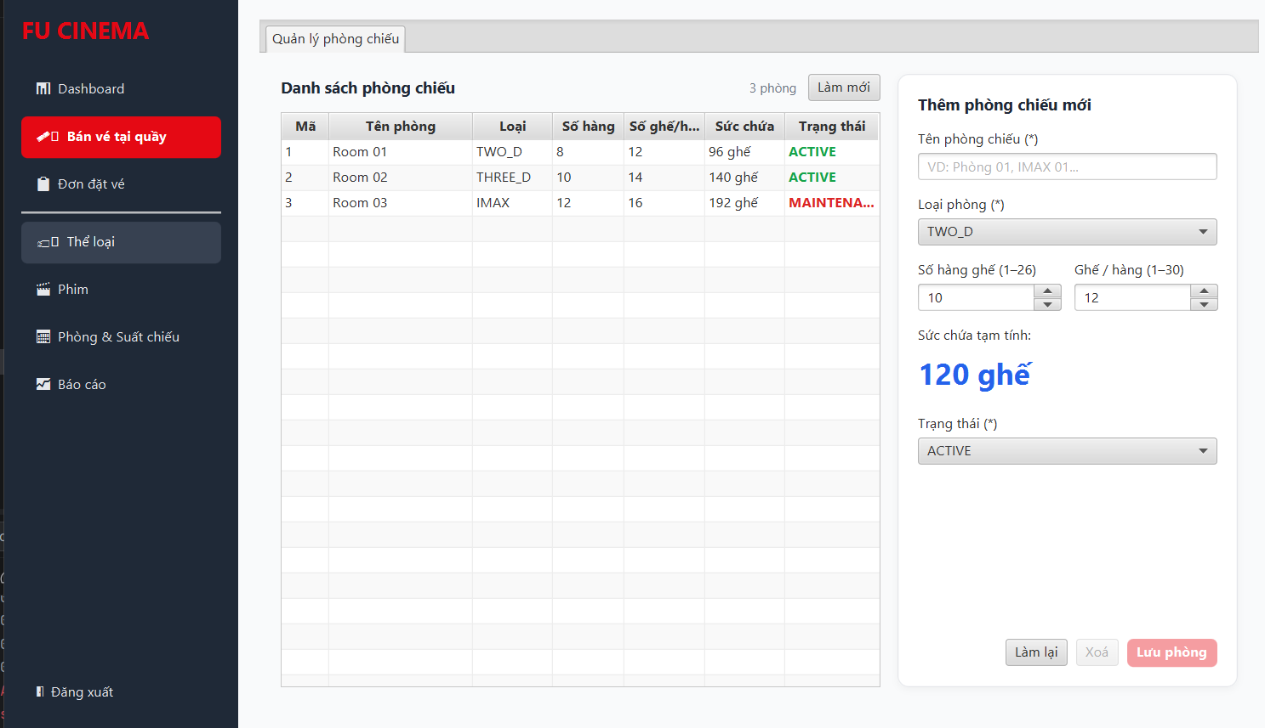
Hình 3.7: Danh sách phòng chiếu hiển thị loại phòng, số hàng, số ghế mỗi hàng và tự động tính sức chứa
- Commit: b79f67a feat: define RoomRow and RoomItem | b95b45c feat: implement RoomFacade | 88bc1fc feat: add room management tab (PR #74)
- Checklist đã hoàn thành:
  - Định nghĩa RoomRow có phương thức capacity() = rows * seatsPerRow và RoomItem phục vụ chọn lựa ComboBox.
  - Xây dựng RoomFacade kết nối RoomService: CRUD phòng chiếu, kiểm tra trạng thái ACTIVE/MAINTENANCE.
  - Thiết kế giao diện tab Quản lý phòng chiếu trong schedule.fxml với form nhập kích thước phòng và bảng hiển thị sức chứa.

TODO 41b: Lập lịch Suất chiếu & Thuật toán Kiểm tra Trùng giờ (Issue #53 — Thành viên D)
- Chụp hình kết quả: Tab Lập lịch suất chiếu và kiểm tra ràng buộc trùng lịch chiếu cùng phòng
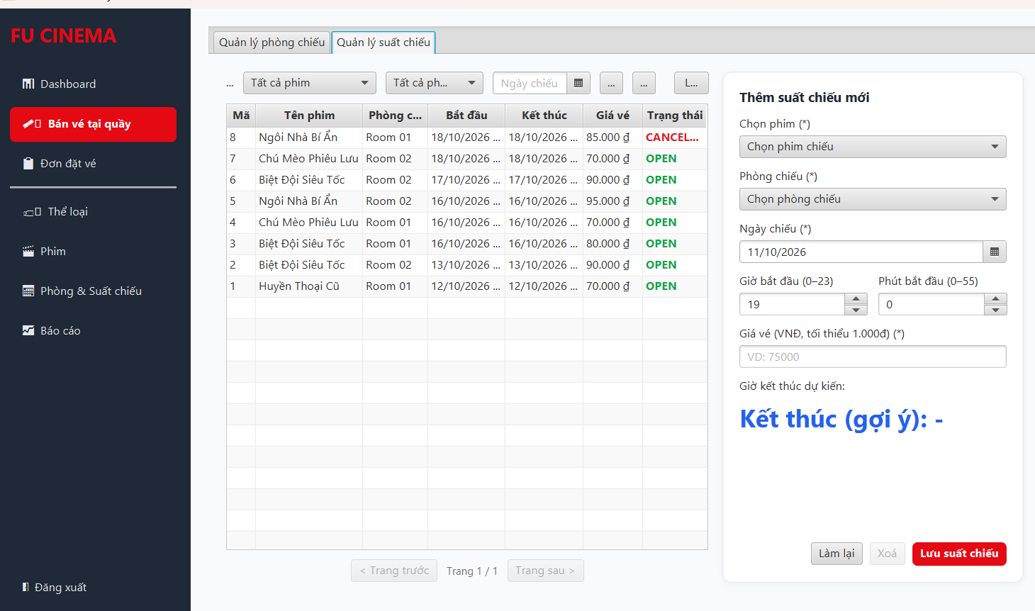
Hình 3.8: Giao diện lập lịch suất chiếu với nhãn tự động tính thời gian kết thúc (EndTime = Start + Duration + 15')
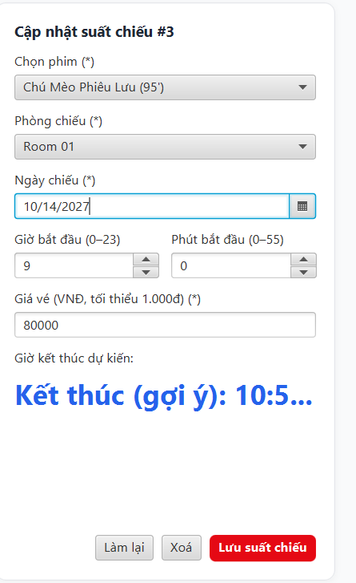
Hình 3.9: Hệ thống phát hiện xung đột và chặn tạo suất chiếu trùng khung giờ cùng phòng (BR-08)
- Commit: 007908b feat: define MovieItem and ShowtimeRow | e2d1d29 feat: implement ShowtimeFacade | 4eb827a feat: bind suggested EndTime (PR #78)
- Checklist đã hoàn thành:
  - Xây dựng ShowtimeFacade: lọc phim findSchedulable (chặn phim STOPPED theo BR-07) và phòng findActive (chặn phòng bảo trì).
  - Sử dụng JavaFX Bindings.createStringBinding tự động tính thời gian gợi ý kết thúc: EndTime = StartTime + MovieDuration + 15 phút dọn rạp.
  - Chặn chọn ngày chiếu trong quá khứ thông qua DatePicker setDayCellFactory.
  - Thực thi kiểm tra chống trùng lịch BR-08 (bắt xung đột giờ cùng phòng) và quy tắc BR-09 (xoá suất chiếu tự động huỷ toàn bộ đơn vé liên quan).

TODO 42: Custom Component Sơ đồ ghế động SeatMapView (Issue #54 — Thành viên E)
- Chụp hình kết quả: Sơ đồ ma trận ghế hiển thị màn hình, các hàng ghế và chú thích trạng thái
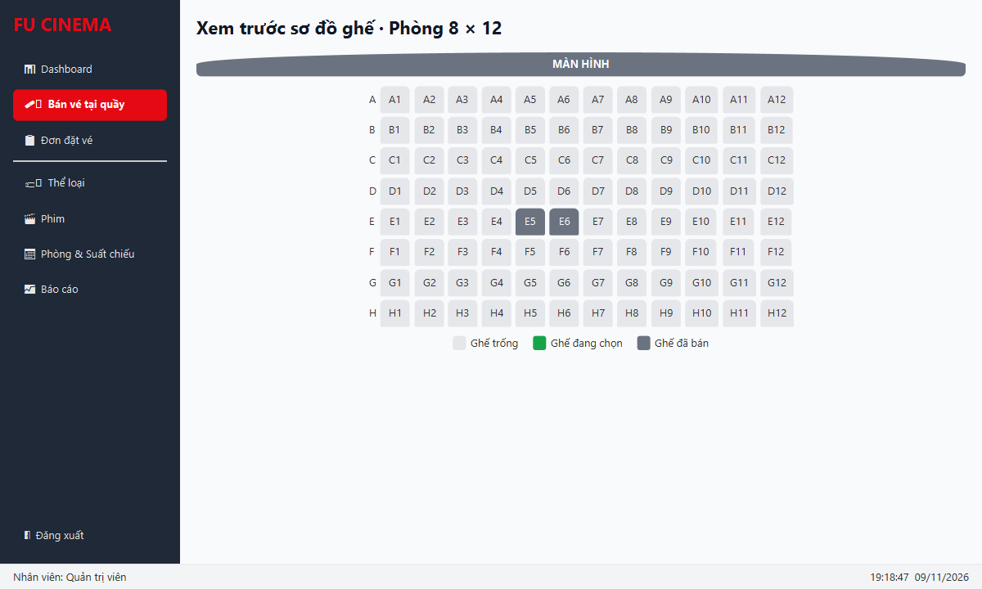
Hình 3.10: Custom Component SeatMapView vẽ ma trận ghế động và phần chú thích (Trống, Đang chọn, Đã bán)
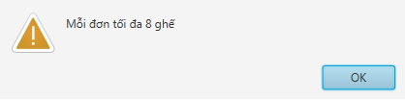
Hình 3.11: Cảnh báo nghiệp vụ BR-10 giới hạn mỗi đơn đặt tối đa 8 ghế khi chọn sang ghế thứ 9
- Commit: 4b9e4f1 feat: define seat map data | 4e6888e feat: adapt showtime seat maps | 79cd150 feat: add FXML SeatMapView (PR #66)
- Checklist đã hoàn thành:
  - Định nghĩa SeatMapData chứa thông tin kích thước phòng, danh sách hàng ghế (A, B, C...) và tập hợp ghế đã bán (soldSeats).
  - Xây dựng Custom Component SeatMapView kế thừa VBox với constructor rỗng tương thích hoàn toàn với FXML.
  - Vẽ lưới ghế động bằng GridPane, tạo ToggleButton cho từng ghế với CSS pseudo-class :sold và vô hiệu hoá ghế đã có người đặt.
  - Thực thi quy tắc BR-10: Giới hạn mỗi đơn đặt tối đa 8 ghế; khi chọn ghế thứ 9 thì tự động huỷ và hiển thị cảnh báo AlertUtil.warn.
  - Cung cấp thuộc tính ObservableList<String> getSelectedSeats() dạng unmodifiable để các controller bên ngoài dễ dàng binding dữ liệu.

Quầy Bán vé, Quản lý Đơn vé & Báo cáo Doanh thu (Sprint 5)

TODO 43: Màn hình Bán vé tại quầy Counter Sale (Issue #55 — Thành viên B)
- Chụp hình kết quả: Giao diện quầy bán vé: tìm khách hàng, chọn chuỗi Phim -> Suất chiếu -> Ghế ngồi và tổng tiền
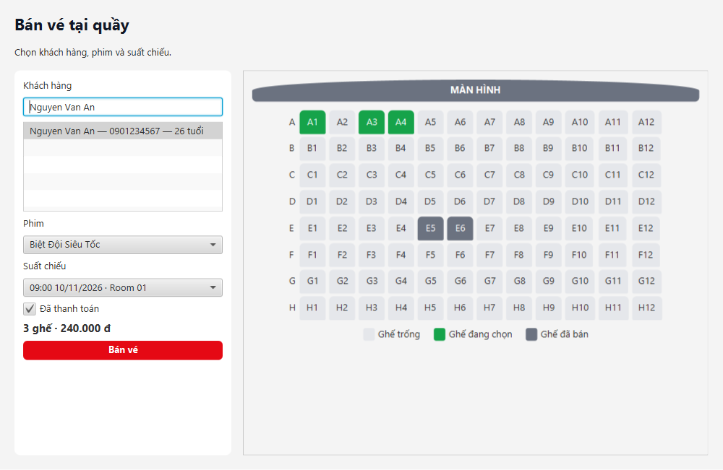
Hình 4.1: Màn hình Bán vé tại quầy với panel điều khiển bên trái và sơ đồ ghế SeatMapView ở trung tâm
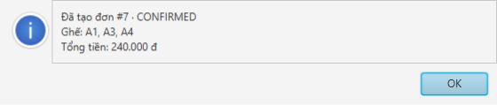
Hình 4.2: Tìm kiếm khách hàng theo tên/SĐT/email với debounce 300ms
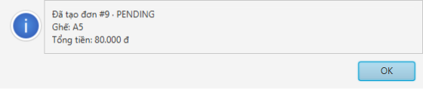
Hình 4.3: Chuỗi liên kết động Phim -> Suất chiếu -> Nạp sơ đồ ghế tương ứng
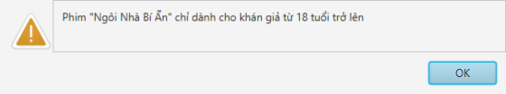
Hình 4.4: Tự động tính tổng tiền qua JavaFX Binding (Tổng = Số ghế * Đơn giá vé)
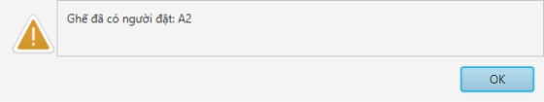
Hình 4.5: Checkbox "Đã thanh toán" tự động chuyển đơn sang CONFIRMED theo BR-D2
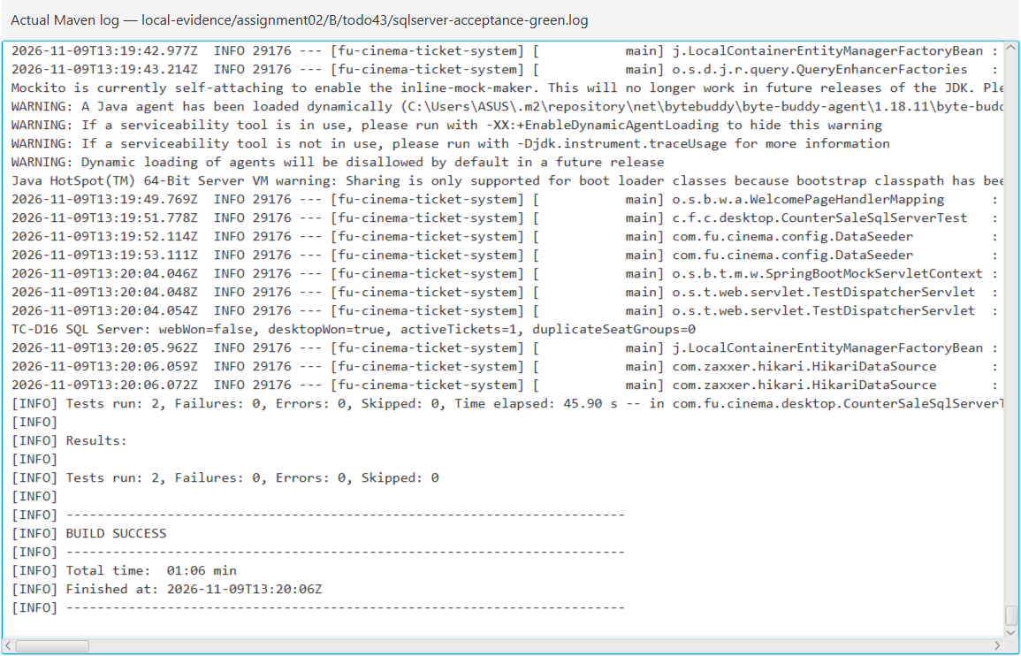
Hình 4.6: Hoá đơn và thông báo bán vé thành công
- Commit: 8a37a64 feat: define CustomerItem, ShowtimeItem | 69a097e feat: implement CounterSaleFacade | 76477e6 feat: sell BR-D2 (PR #65, PR #69)
- Checklist đã hoàn thành:
  - Định nghĩa CustomerItem, ShowtimeItem, SaleResult và xây dựng CounterSaleFacade.
  - Tích hợp ô tìm kiếm khách hàng với debounce, hiển thị danh sách kết quả qua ListView kèm thông tin tuổi khách.
  - Xây dựng chuỗi liên kết ComboBox Phim -> ComboBox Suất chiếu -> Nạp sơ đồ ghế SeatMapView tương ứng.
  - Sử dụng JavaFX Binding tự động tính tổng tiền thanh toán: Tổng = Số ghế đã chọn * Đơn giá vé của suất chiếu.
  - Thực thi quy tắc BR-D2: Nếu chọn checkbox "Đã thanh toán", hệ thống tự động xác nhận đơn sang trạng thái CONFIRMED ngay trong cùng transaction.
  - Xử lý an toàn tranh chấp ghế đồng thời (Pessimistic Lock) đạt tiêu chuẩn kịch bản TC-D16.

TODO 44: Quản trị Đơn đặt vé Admin (Issue #56 — Thành viên B)
- Chụp hình kết quả: Màn hình quản lý đơn vé với bộ lọc trạng thái, bảng phân trang và hộp thoại chi tiết đơn
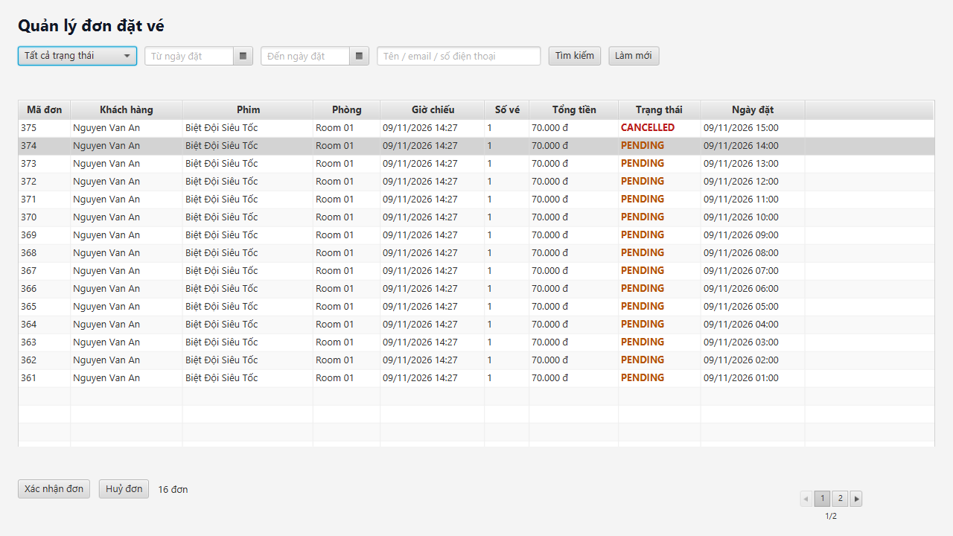
Hình 4.7: Bảng quản trị đơn vé với các bộ lọc trạng thái, khoảng ngày và từ khoá
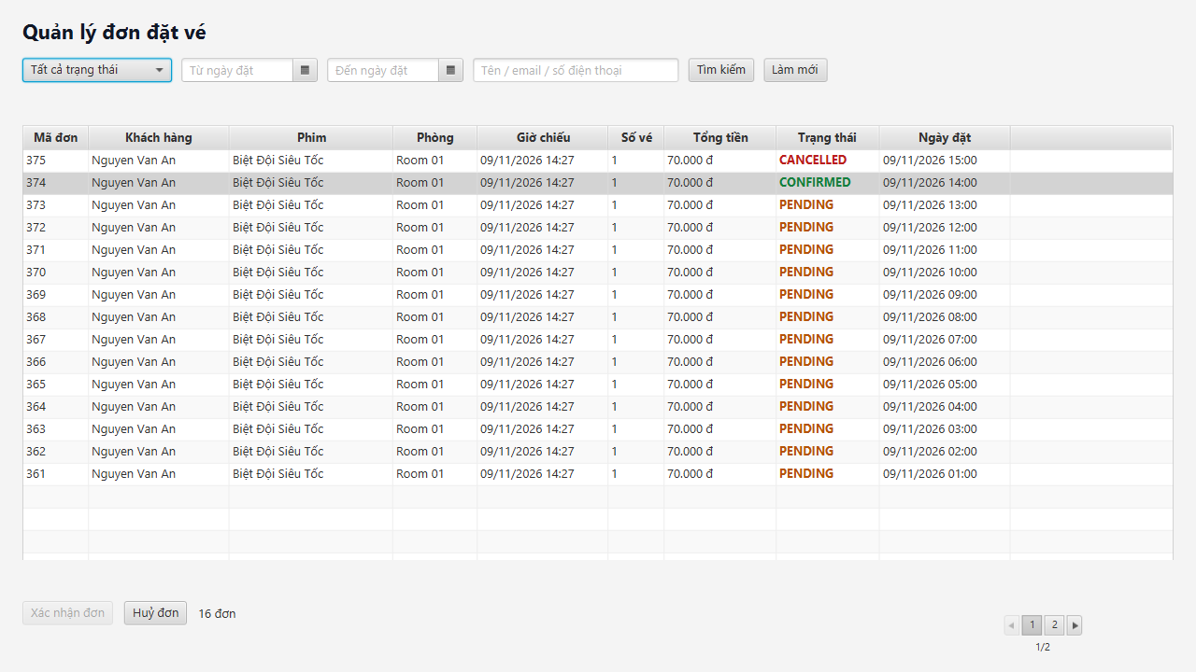
Hình 4.8: Phân trang 15 đơn/trang và màu sắc trạng thái PENDING/CONFIRMED/CANCELLED
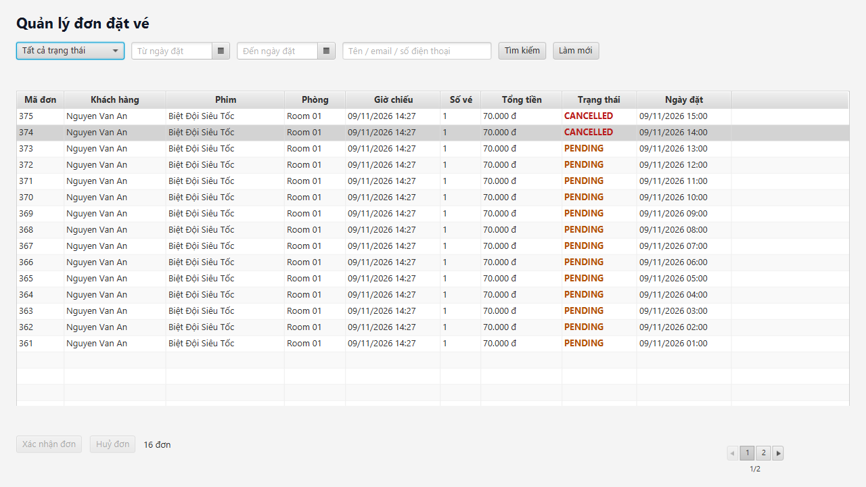
Hình 4.9: Xem chi tiết đơn vé nạp ghế qua JOIN FETCH khi double-click vào dòng
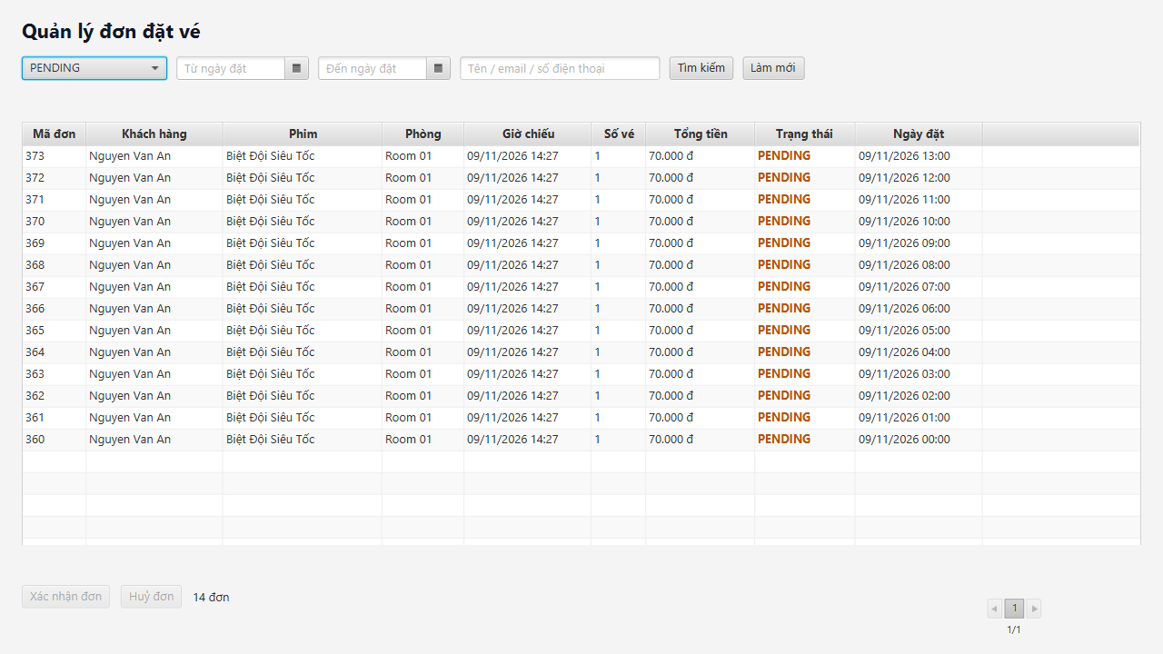
Hình 4.10: Nút Xác nhận đơn PENDING chuyển sang CONFIRMED
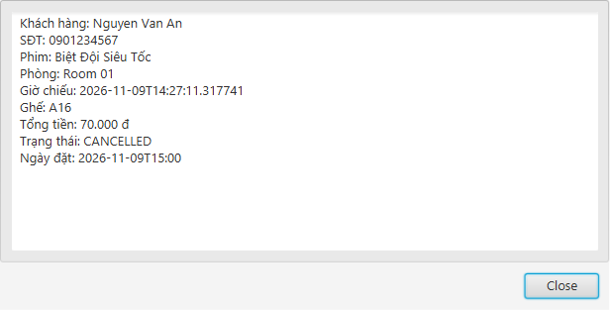
Hình 4.11: Nút Huỷ đơn vé Admin theo quy tắc BR-13
- Commit: 8c1d923 feat: define BookingRow | d880c3e feat: implement BookingFacade | 4e82918 feat: admin confirm & cancel BR-13 (PR #64)
- Checklist đã hoàn thành:
  - Định nghĩa BookingRow, BookingDetail và xây dựng BookingFacade nạp chi tiết đơn qua JOIN FETCH (tránh LazyInitializationException).
  - Thiết kế booking.fxml gồm bộ lọc trạng thái đơn, bộ lọc khoảng ngày, ô tìm kiếm từ khoá và bảng phân trang 15 dòng/trang.
  - Định dạng màu sắc cột trạng thái: PENDING (màu vàng hổ phách), CONFIRMED (màu xanh lá), CANCELLED (màu đỏ).
  - Ràng buộc hành vi nút bấm: Nút "Xác nhận" chỉ bật khi đơn PENDING; Nút "Huỷ" chỉ bật khi đơn chưa bị CANCELLED theo quy tắc BR-13.
  - Hỗ trợ thao tác double-click vào dòng để mở hộp thoại hiển thị chi tiết khách hàng và danh sách ghế đặt.

TODO 45: Báo cáo Doanh thu & Tiện ích Xuất File CSV (Issue #57 — Thành viên E)
- Chụp hình kết quả: Màn hình Báo cáo doanh thu với biểu đồ cột BarChart, biểu đồ tròn PieChart và file CSV xuất ra
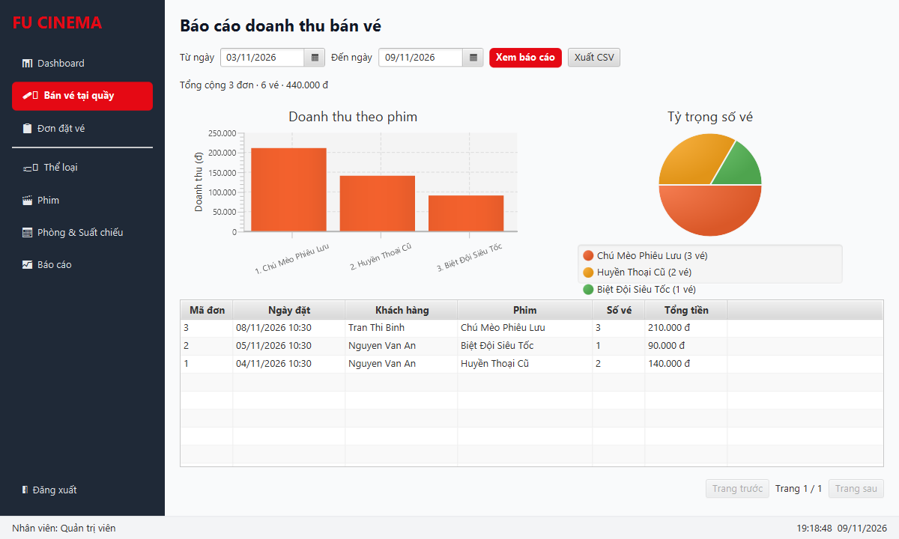
Hình 4.12: Báo cáo doanh thu theo phim kèm Tooltip chi tiết và biểu đồ tròn tỷ lệ vé
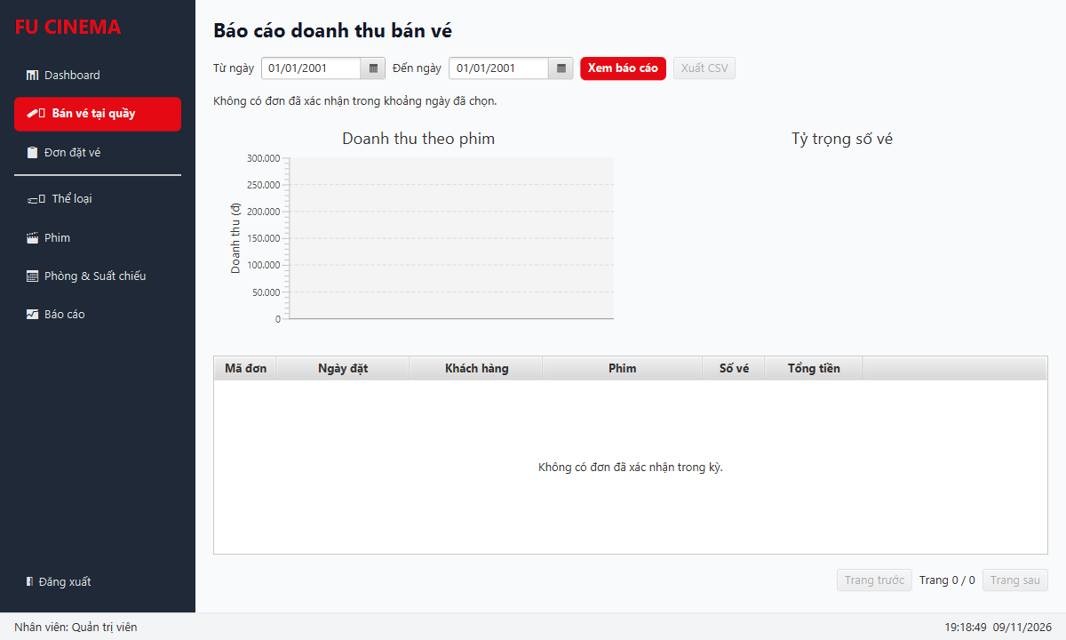
Hình 4.13: Báo cáo kỳ rỗng hiển thị thông báo "Không có dữ liệu" và vô hiệu nút xuất CSV
- Commit: 9b2430e feat: define immutable desktop report records | 2bea7d3 feat: map report service | 67b614f feat: revenue report layout (PR #67)
- Checklist đã hoàn thành:
  - Định nghĩa RevenueRow, ReportBookingRow, ReportData và xây dựng ReportFacade kết nối ReportService.
  - Thực thi ràng buộc BR-15: Chặn chọn ngày kết thúc trước ngày bắt đầu thông qua DatePicker dayCellFactory và kiểm tra ở tầng service.
  - Vẽ BarChart doanh thu theo từng phim, tự động gắn Tooltip hiển thị số vé và doanh thu chi tiết khi rê chuột vào cột.
  - Vẽ PieChart tỷ trọng số lượng vé bán ra giữa các bộ phim trong kỳ báo cáo.
  - Xây dựng tiện ích CsvExporter xuất báo cáo định dạng CSV chuẩn UTF-8 có BOM (Byte Order Mark) để Microsoft Excel mở đúng dấu tiếng Việt.

TODO 46: Bộ Kiểm thử Tự động Facade, README & Phát hành Release v2.0.0 (Issue #58 — Cả nhóm)
- Chụp hình kết quả: Kết quả chạy toàn bộ test suite pass 100% trên Maven và thông tin Release v2.0.0 trên GitHub
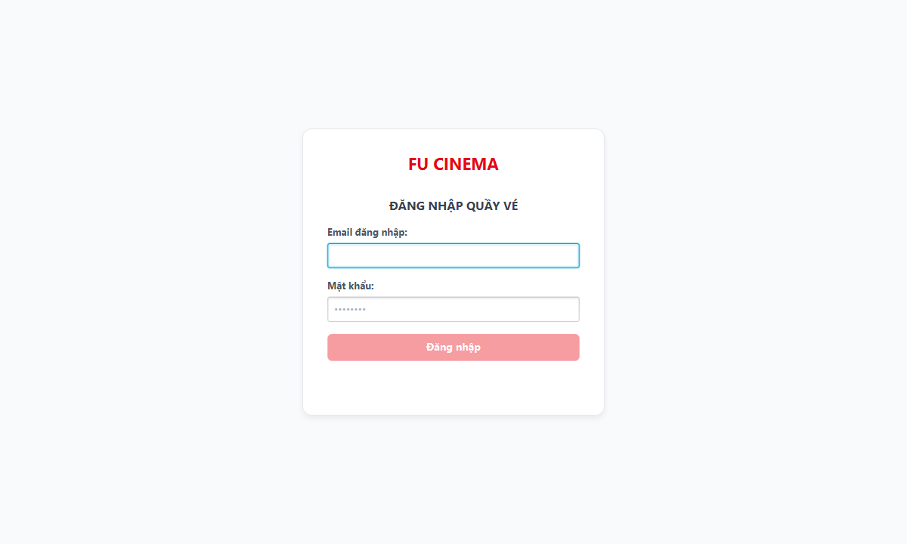
Hình 4.14: Màn hình đăng nhập và xác thực phiên
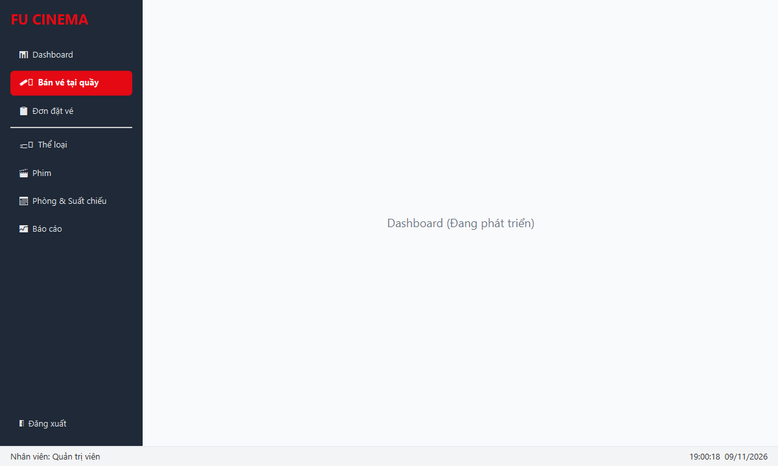
Hình 4.15: Khung điều hướng quản trị chính
Hình 4.16: Báo cáo doanh thu tổng hợp
Hình 4.17: Kết quả thực thi mvn clean verify pass toàn bộ các bài kiểm thử và thẻ Release v2.0.0
- Commit: 9f6a598 test: verify customer login denial | cfffeee test: verify admin identity | bb09985 test: locked accounts (PR #68)
- Checklist đã hoàn thành:
  - Xây dựng DesktopFacadeTest với @SpringBootTest và profile test (H2 in-memory), viết đầy đủ các test case cho Facade.
  - Xác minh quy tắc BR-D1: Tài khoản khách hàng không thể đăng nhập quầy vé Desktop.
  - Xác minh việc nạp quan hệ LAZY của các Record diễn ra trọn vẹn trong transaction mà không ném lỗi LazyInitializationException.
  - Xác minh mọi thao tác ghi dữ liệu của Facade đều bắt buộc phải có phiên đăng nhập Admin hợp lệ (requireAdmin).
  - Cập nhật tài liệu README.md mục Desktop với hướng dẫn chạy 2 main class, bảng phân công nhiệm vụ và kết quả nghiệm thu TC-D01 -> TC-D20.
  - Đóng gói mã nguồn, nâng phiên bản pom.xml lên 2.0.0 và gắn thẻ phát hành Release v2.0.0 trên GitHub.

Bảng Nghiệm thu 20 Kịch bản Kiểm thử Desktop (TC-D01 → TC-D20)
Mã TC | Tên kịch bản kiểm thử | Kết quả mong đợi | Trạng thái
TC-D01 | Khởi động Desktop độc lập | Chạy DesktopLauncher không có Tomcat, web 8080 vẫn hoạt động song song bình thường | PASS
TC-D02 | Đăng nhập sai mật khẩu | Báo lỗi thông tin đăng nhập không hợp lệ, không chuyển màn hình | PASS
TC-D03 | Đăng nhập bằng tài khoản Customer | Báo lỗi BR-D1: Chỉ tài khoản Quản trị viên mới được truy cập hệ thống quầy vé | PASS
TC-D04 | Đăng nhập Admin thành công | Chuyển vào main layout, status bar hiện tên nhân viên và đồng hồ thời gian thực | PASS
TC-D05 | Dashboard thống kê | 3 thẻ KPI hiển thị số liệu thực tế; BarChart hiển thị suất hôm nay; tự refresh mỗi 60s | PASS
TC-D06 | Quản lý thể loại - CRUD | Thêm/sửa thể loại thành công; lưu CSDL và cập nhật ngay TableView | PASS
TC-D07 | Xoá thể loại có phim (BR-05) | Báo lỗi nghiệp vụ không thể xoá thể loại đang có phim chiếu | PASS
TC-D08 | Danh sách phim & Tìm kiếm debounce | Tìm kiếm không đơ UI, gõ sau 300ms tự lọc; phân trang 10 dòng/trang; phim STOPPED tô xám | PASS
TC-D09 | Thêm phim & Event Filter validation | Validate thời lượng, ngày, tuổi; lỗi thì chặn đóng Dialog; thành công thì lưu CSDL | PASS
TC-D10 | Xoá phim chưa có suất vs có suất | Chưa có suất -> xoá hẳn; Đã có suất -> tự động chuyển sang STOPPED (BR-06) | PASS
TC-D11 | Quản lý phòng chiếu | Tính đúng sức chứa = rows * seats; sửa loại phòng cập nhật chính xác | PASS
TC-D12 | Lập lịch suất chiếu & Gợi ý EndTime | Tự tính EndTime = Start + Duration + 15'; chặn chọn ngày quá khứ | PASS
TC-D13 | Chống trùng lịch chiếu (BR-08) | Báo lỗi khi tạo suất chiếu trùng khung giờ cùng phòng | PASS
TC-D14 | Sơ đồ ghế SeatMapView | Vẽ đúng ma trận ghế; ghế đã bán bị disable và đổi màu xám; chặn chọn quá 8 ghế (BR-10) | PASS
TC-D15 | Bán vé quầy & Checkbox Đã thanh toán | Tự tính tổng tiền; tick Đã thanh toán -> đơn tự chuyển CONFIRMED (BR-D2) | PASS
TC-D16 | Tranh chấp ghế đồng thời (Concurrency) | 2 người cùng chọn 1 ghế -> người thứ 2 báo lỗi ghế đã có người đặt, hoàn tiền/huỷ đơn | PASS
TC-D17 | Quản lý đơn vé & Nút thao tác | Chỉ bật Xác nhận khi PENDING; Chỉ bật Huỷ khi chưa CANCELLED; màu sắc trạng thái chuẩn | PASS
TC-D18 | Báo cáo doanh thu & Tooltip biểu đồ | Chặn End < Start (BR-15); BarChart có tooltip số vé/tiền; PieChart đúng tỷ trọng | PASS
TC-D19 | Xuất file CSV UTF-8 BOM | Mở file CSV bằng Microsoft Excel hiển thị đúng dấu tiếng Việt không bị lỗi font | PASS
TC-D20 | Đăng xuất tài khoản | Huỷ phiên DesktopSession, dừng đồng hồ Timeline, quay về màn hình đăng nhập | PASS

Tổng kết Đóng góp Nhóm & Ma trận Phân công 5 Thành viên
Thành viên | Phụ trách chính | 3 PRs Tác giả | 3 PRs Review chéo | Commits | Tiến độ
A (Leader) | Nền tảng JavaFX, Main Layout, Đăng nhập & Phân quyền | #44, #45, #47 (PRs #59, #60, #62) | #48 (D), #53 (D), #58 (E) | 61 | 100% PASS
B | Tiện ích đa luồng, Bán vé quầy, Quản trị đơn vé | #46, #55, #56 (PRs #61, #64, #65) | #45 (A), #49 (C), #57 (E) | 40 | 100% PASS
C | Danh mục Thể loại, Danh sách Phim, Dialog Phim | #49, #50, #51 (PRs #72, #75, #77) | #44 (A), #52 (D), #56 (B) | 44 | 100% PASS
D | Dashboard thống kê, CRUD Phòng chiếu, Lập lịch Suất chiếu | #48, #52, #53 (PRs #71, #74, #78) | #47 (A), #51 (C), #54 (E) | 38 | 100% PASS
E | Sơ đồ ghế động SeatMapView, Báo cáo Doanh thu & CSV, Kiểm thử & Release | #54, #57, #58 (PRs #66, #67, #68) | #46 (B), #50 (C), #55 (B) | 46 | 100% PASS

